
Universidad Ciudadana de Nuevo León

PROGRAMACION ORIENTADA A OBJETOS
Tutor: Gustavo Alfredo Valdes Gonzalez

Actividad 4: Proyecto Final en Línea: Sistema de Gestión de Inventarios

Alumno: Antonio Aldair Vazquez Cruz
Grupo B Matricula: 80193

Ingeniería en Desarrollo de Software

Introducción
En el ámbito de la programación orientada a objetos, el concepto de polimorfismo desempeña un papel fundamental en la creación de sistemas flexibles, reutilizables y escalables. Esta técnica permite que diferentes clases hijas puedan compartir un mismo método, adaptando su comportamiento según el tipo de objeto que lo invoque. A través de este principio, los programadores pueden desarrollar aplicaciones más organizadas y fáciles de mantener, ya que el código se estructura en torno a comportamientos comunes y no a implementaciones específicas.

El presente proyecto tiene como objetivo desarrollar un Sistema de Gestión de Inventarios utilizando el lenguaje de programación Java, implementando los conceptos de clases abstractas, herencia y polimorfismo. Mediante este sistema, se busca representar diferentes tipos de productos dentro de un inventario, como electrónicos, alimentos y prendas de vestir, todos gestionados a través de una estructura de clases que comparten atributos y métodos comunes.

Además, este proyecto pone en práctica los principios de abstracción y encapsulamiento, permitiendo que cada tipo de producto tenga sus propias características particulares, pero mantenga un comportamiento uniforme en cuanto a la forma de mostrar su información o aplicar descuentos. El desarrollo de este sistema no solo refuerza los fundamentos de la programación orientada a objetos, sino que también simula un caso real en el que se requiere administrar un inventario diverso dentro de una empresa o tienda digital.

Objetivo del Proyecto
Diseñar un sistema básico de gestión de inventarios que implemente los principios de la programación orientada a objetos (POO), especialmente el polimorfismo, para manejar diversos tipos de productos en un inventario.

1. Estructura del Sistema
El sistema está compuesto por:
- Una clase abstracta llamada Producto, que define los atributos y métodos comunes.
- Tres subclases que heredan de Producto: Electronico, Alimento y Ropa.
- Un método polimórfico llamado mostrarInformacion() que se comporta diferente según el tipo de producto.
- Una clase principal InventarioApp que crea objetos de las diferentes clases y demuestra el uso del polimorfismo.

2. Código Fuente (Java)
// Clase abstracta Producto
abstract class Producto {
protected String nombre;
protected double precio;
protected int cantidad;

public Producto(String nombre, double precio, int cantidad) {
this.nombre = nombre;
this.precio = precio;
this.cantidad = cantidad;
}

// Método abstracto
public abstract void mostrarInformacion();

// Método común
public void aplicarDescuento(double porcentaje) {
precio -= precio * (porcentaje / 100);
}
}

// Subclase Electronico
class Electronico extends Producto {
private int garantiaMeses;

public Electronico(String nombre, double precio, int cantidad, int garantiaMeses) {
super(nombre, precio, cantidad);
this.garantiaMeses = garantiaMeses;
}

@Override
public void mostrarInformacion() {
System.out.println("Electrónico: " + nombre +
" | Precio: $" + precio +
" | Garantía: " + garantiaMeses + " meses");
}
}

// Subclase Alimento
class Alimento extends Producto {
private String fechaCaducidad;

public Alimento(String nombre, double precio, int cantidad, String fechaCaducidad) {
super(nombre, precio, cantidad);
this.fechaCaducidad = fechaCaducidad;
}

@Override
public void mostrarInformacion() {
System.out.println("Alimento: " + nombre +
" | Precio: $" + precio +
" | Caducidad: " + fechaCaducidad);
}
}

// Subclase Ropa
class Ropa extends Producto {
private String talla;

public Ropa(String nombre, double precio, int cantidad, String talla) {
super(nombre, precio, cantidad);
this.talla = talla;
}

@Override
public void mostrarInformacion() {
System.out.println("Ropa: " + nombre +
" | Precio: $" + precio +
" | Talla: " + talla);
}
}

// Clase principal
public class InventarioApp {
public static void main(String[] args) {
Producto p1 = new Electronico("Laptop Lenovo", 15000, 5, 24);
Producto p2 = new Alimento("Cereal Integral", 60, 20, "12/2025");
Producto p3 = new Ropa("Playera Blanca", 250, 15, "M");

Producto[] inventario = {p1, p2, p3};

System.out.println("=== Inventario ===");
for (Producto p : inventario) {
p.mostrarInformacion(); // Polimorfismo
}

System.out.println("\nAplicando descuento del 10% en todos los productos:");
for (Producto p : inventario) {
p.aplicarDescuento(10);
p.mostrarInformacion();
}
}
}

3. Diagrama UML

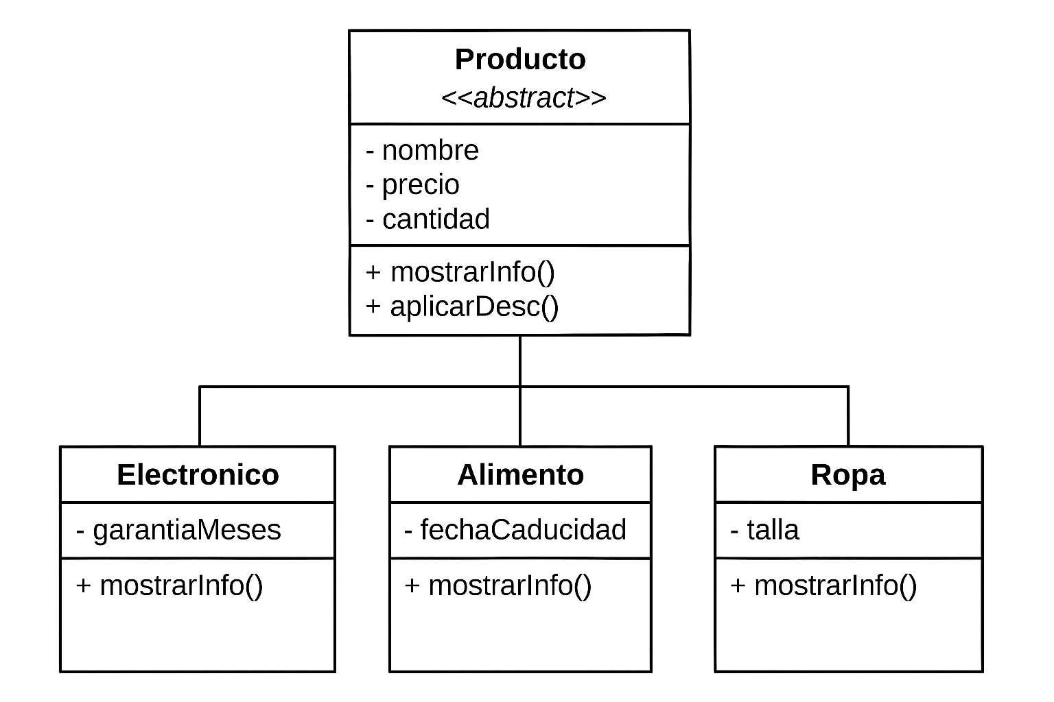

4. Resultados y Pruebas
Salida esperada al ejecutar el programa:
=== Inventario ===
Electrónico: Laptop Lenovo | Precio: $15000.0 | Garantía: 24 meses
Alimento: Cereal Integral | Precio: $60.0 | Caducidad: 12/2025
Ropa: Playera Blanca | Precio: $250.0 | Talla: M

Aplicando descuento del 10% en todos los productos:
Electrónico: Laptop Lenovo | Precio: $13500.0 | Garantía: 24 meses
Alimento: Cereal Integral | Precio: $54.0 | Caducidad: 12/2025
Ropa: Playera Blanca | Precio: $225.0 | Talla: M
Esto demuestra el polimorfismo, ya que el mismo método mostrarInformacion() se comporta diferente dependiendo de la subclase que lo implemente.

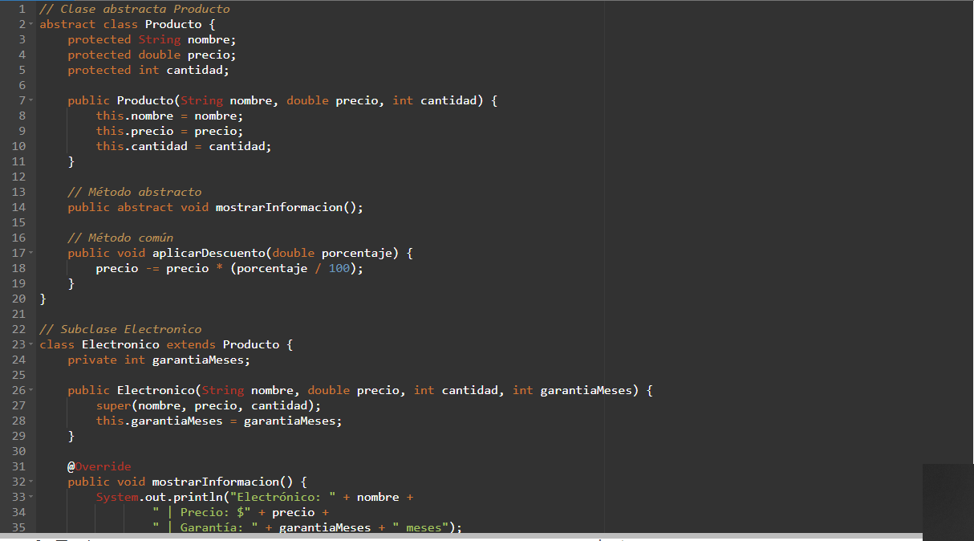
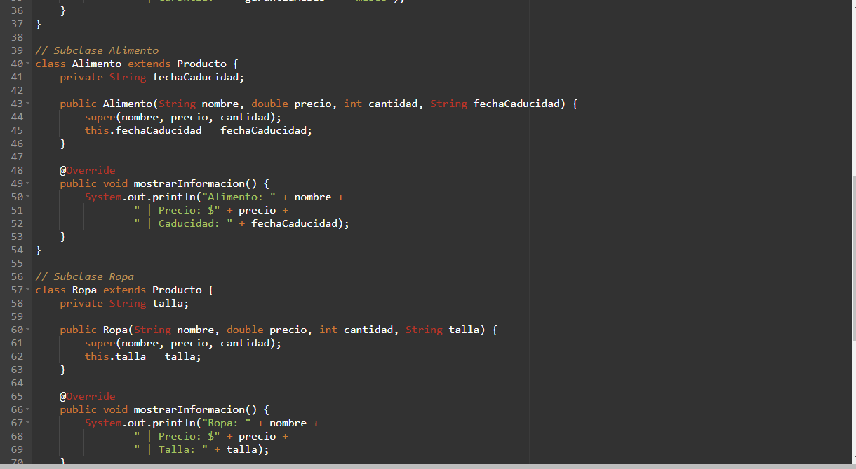
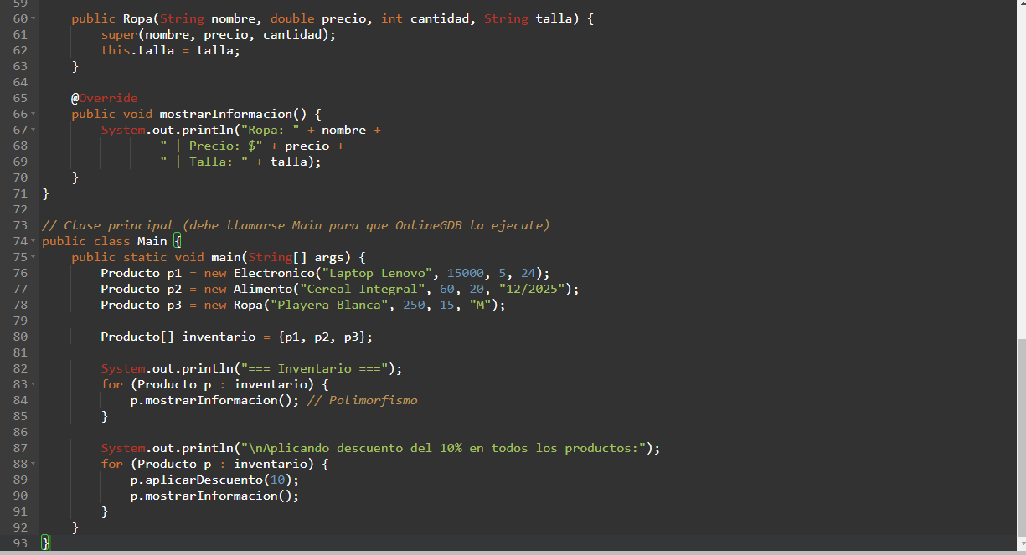

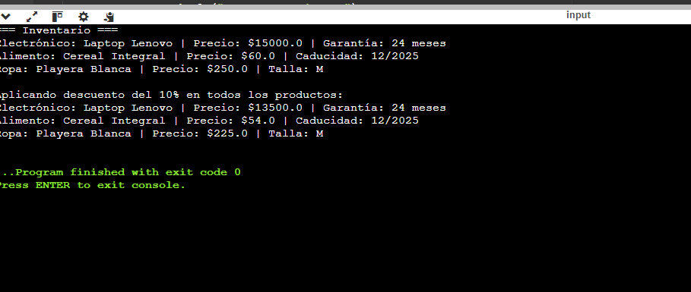

Conclusiones
El desarrollo de este proyecto permitió aplicar de manera práctica los conceptos de la Programación Orientada a Objetos (POO), en especial el polimorfismo, que facilita la creación de sistemas dinámicos y modulares. A través de la implementación de una clase abstracta y de varias subclases, se logró diseñar una estructura flexible que puede adaptarse fácilmente a nuevos tipos de productos sin alterar el funcionamiento del sistema principal.
Además, se demostró cómo el uso de métodos abstractos y herencia favorece la reutilización del código y la simplificación de procesos, ya que cada clase derivada puede modificar o extender el comportamiento base según sus propias características. En este caso, cada producto (electrónico, alimento o prenda de ropa) comparte una base común, pero mantiene sus particularidades, lo cual refleja una estructura de programación eficiente y organizada.
El proyecto también permitió reforzar la comprensión sobre la importancia de la modularidad y el mantenimiento del software, al mostrar cómo los cambios en una parte del sistema no afectan al resto del código cuando se respetan los principios de encapsulamiento y herencia. Finalmente, esta práctica representa un ejemplo claro de cómo los fundamentos teóricos de la POO pueden aplicarse a situaciones del mundo real, como la administración de inventarios, demostrando el poder del polimorfismo para resolver problemas de manera más elegante y escalable.

Referencias Bibliográficas
- Deitel, P., & Deitel, H. (2017). Java: How to Program (10th ed.). Pearson Education.
- Oracle. (2024). The Java™ Tutorials. https://docs.oracle.com/javase/tutorial/
- Sierra, K., & Bates, B. (2018). Head First Java (3rd ed.). O’Reilly Media.

